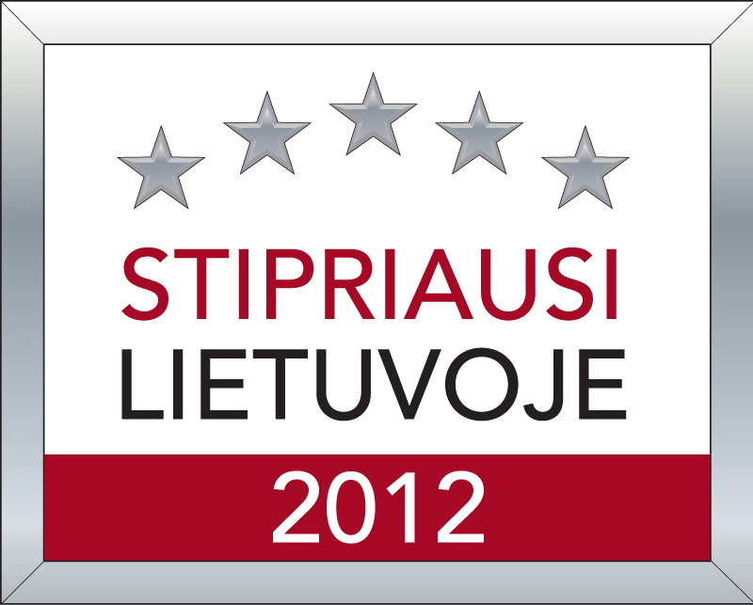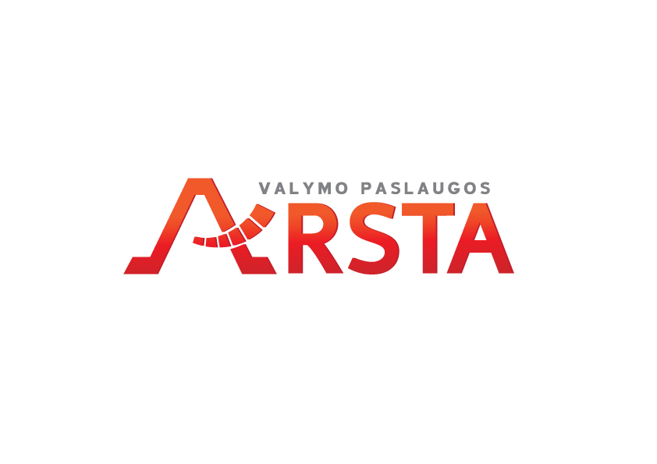

ĮMONĖS VEIKLOS PRISTATYMAS

UAB “Arsta” 2011 m. veiklą pradėjusi įmonė. Teikiamos patalpų valymo, teritorijų priežiūros paslaugos juridiniams ir fiziniams asmenims. Mūsų įmonės patyręs personalas darbuojasi Kauno miesto ir rajono įmonėse, kurios vykdo edukacinę, medicininę, maisto gaminimo ir viešo maitinimo, gamybinę veiklą. Prižiūrimos administracinės, biurų, medicininės, gamybinės, viešo maitinimo, laisvalaikio - pramogų paskirties patalpos.

Atliekame šiuos patalpų valymo darbus:

Kietos grindų dangos drėgną valymą
Kiliminės grindų dangos siurbimą
Dulkių valymą nuo visų neapkrautų paviršių pasiekiamame aukštyje
Dulkių valymą darbo vietose nuo visų paviršių, išskyrus apkrautų dokumentais
Dulkių valymą nuo palangių, radiatorių, jungiklių, elektros lizdų, skydelių, gesintuvų
Kompiuterių, biuro orgtechnikos valymą
Durų, staktų, durų rankenų valymą
Stalų, kėdžių, jų kojų valymą
Pirštų antspaudų valymą nuo stiklinių paviršių (pertvarų, durų) pasiekiamame aukštyje
Virtuvėlėse buitinės technikos valymą
WC, sanitarinių patalpų valymą, dezinfekavimą
San. mazgų, praustuvų, veidrodžių valymą
Šiukšlių iš šiukšliadėžių patalpose surinkimą, išnešimą į Užsakovo nurodytą konteinerį
Šiukšlių iš konteinerių išvežimą, utilizavimą, antrinių žaliavų rūšiavimą
Maišelių šiukšliadėžėse keitimą, šiukšliadėžių valymą

Atliekame šiuos teritorijų priežiūros darbus:

Šaligatvių, automobilių stovėjimo aikštelių kietos dangos šlavimą rankiniu būdu ir mechaniškai
Užsakovo teritorijoje šiukšlių surinkimą
Vejos pjovimą, žolės grėbimą, surinkimą, išvežimą
Lapų grėbimą, surinkimą, išvežimą
Sniego kasimą, mechaninį stumdymą, išvežimą

Atliekame šiuos specialiuosius vienkartinius valymo darbus pagal užsakymus:

Grindų kiliminės dangos plovimą
PVC grindų dangos vaškavimą
Kietos grindų dangos atplovimą
Grindų plytelių dangos impregnavimą, marmuro kristalizaciją
Minkštų baldų, kėdžių plovimą
Dulkių valymą, siurbimą nuo aukštų paviršių
Stiklinių pertvarų plovimą
Langų plovimą, naudojant kopėčias, pastolius, automobilinį bokštelį, elektrinį keltuvą
Pastatų fasadų plovimą
Patalpų valymą po statybinių remonto darbų

Teikiame šias papildomas paslaugas:

Tiekiame WC popierių, popierines servetėles rankoms, skystą muilą į WC patalpas. Nuolatiniams Užsakovams pateikiame laikiklius tiekiamoms higienos prekėms
Nuomojame įvairių dydžių ir spalvų keičiamus purvą surenkančius kilimėlius
Atliekame nestandartinius, didelės ir specialios kvalifikacijos nereikalaujančius darbus ne Užsakovo patalpose, dėka turimų žmogiškųjų resursų

Atsakingai įsipareigojame:

- laikytis konfidencialumo apie Užsakovą;
- paslaugų teikimo metu užtikrinti Užsakovo materialinių vertybių saugumą;
- laiku ir kokybiškai suteikti paslaugas, vykdyti atliekamų darbų kontrolę.

Naudojame valymui inventorių ir priemones, pagamintą „Taski“, „Diversey“, „3M“, „Igefa“, „Nilfisk“, „Karcher“.
Savo veiklą, teikiamas paslaugas esame apdraudę civilinės atsakomybės draudimu.

Esame pasiruošę atsakyti į Jūsų klausimus.

Pagarbiai,
Vaiva Staniukynaitė
Vadybininkė
UAB "Arsta"
Radvilėnų pl. 17, LT - 50256 Kaunas
Mob. Tel. 8 635 55 244
Tel./faks. +370 37 381 051
El. paštas: vaiva.staniukynaite@valymaskaune.lt
www.valymaskaune.lt

